# סטנדרטים בשפת SQL

**שמות עמודות**

* אם ביצענו אגרגציה או פעולה על עמודה מסויימת ניתן לה שם
* אם שם של עמודה לא מספיק ברור ניתן לה שם
* השם תמיד יהיה משמעותי ויציג לנו בבירור מה העמודה מראה
* השם שאנחנו נותנים יהיה קצר, ולא משפט שלם
* כל ה-AS יופיעו באותו קו אנכי – הקו האנכי הכי ימיני
* את שמות העמודות אפשר לכתוב עם מרכאות, או בלי. שמות בלי מרכאות לא יוכלו לכלול רווחים.
* 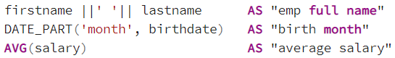צורה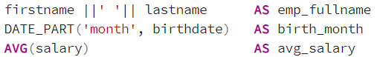אם אנחנו רוצים לקרוא לעמודה שלנו במילה שמורה (מילה שנצבעת בסגול) נשים אותה במרכאות.
* כאשר נקרא לעמודה בשם, נשתמש בשם הזה במקום שם העמודה בפסוקיות ה – GROUP BY וה – ORDER BY.

**שימוש ב – ROUND**

* נעגל תמיד לשתי ספרות לאחר הנקודה
* נעגל תמיד באמצעות ROUND ולא באמצעות פונקציית עיגול אחרת (גם אם זה עובד!)
* אם אין צורך לעגל (כאשר המספר לא עשרוני) לא נשתמש ב – ROUND